NOTA STAMPA

Il progetto “La memoria del lago rosso – Fonti per la ricerca sul lago di Tovel e gli ecosistemi alpini”

Presentazione del progetto realizzato dall’Istituto di Ricerca sulle Acque del Cnr, dedicato alla storia del fenomeno dell’arrossamento di questo lago alpino, indagato dal mondo della ricerca nell’ultimo secolo. Un progetto che ha messo a confronto scienziati (in particolare limnologi e paleolimnologi), storici e archivisti, analizzando e comparando un’imponente mole di fonti conservate presso varie istituzioni.

Nell’ambito del convegno “Gli archivi storici universitari vent’anni dopo”, che si terrà online il 22 aprile 2021, l’Istituto di Ricerca sulle Acque del CNR - sede di Verbania presenta il progetto di ricerca “La memoria del lago rosso – Fonti per la ricerca sul lago di Tovel e gli ecosistemi alpini”.
Il progetto è dedicato alla ricostruzione della storia di un fenomeno naturale - l’arrossamento delle acque di questo specchio d’acqua del Trentino - oggetto di numerose campagne di ricerca nel corso dell’ultimo secolo.

La sede di Verbania Pallanza dell’IRSA CNR conserva nei propri archivi una parte consistente della memoria sulle ricerche naturalistiche (in particolare la limnologia, l’idrobiologia e lo studio degli ecosistemi acquatici in generale) condotte in Italia nell’ultimo secolo.
Negli ultimi anni l’Istituto ha realizzato importanti progetti di riordino e inventariazione del proprio patrimonio - coordinati da Rosario Mosello e con la supervisione della Soprintendenza archivistica per il Piemonte e la Valle d’Aosta – e una serie di iniziative di valorizzazione e divulgazione scientifica, per trasferire a un pubblico ampio e diversificato le conoscenze storiche legate ai propri ambiti di ricerca.
Tra questi “La memoria del lago rosso – Fonti per la ricerca sul lago di Tovel e gli ecosistemi alpini”, realizzato dall’IRSA in collaborazione con il Dipartimento Scienze umane e Patrimonio culturale del CNR e con il comune di Ville d’Anaunia (nel cui territorio è situato il lago), e con il contributo scientifico di numerosi archivi, biblioteche e centri di ricerca che conservano fonti di interesse per l’indagine. Il sostegno economico al progetto è venuto dalla Fondazione Cassa di Risparmio di Trento e Rovereto.
I risultati della ricerca sono già parzialmente confluiti nel volume Il Lago di Tovel. Memorie, documenti e sedimenti (CNR Edizioni 2019) e sono descritti nella loro interezza all’interno del sito www.lagoditovel.cnr.it .

La ricerca ha adottato un approccio e un itinerario interdisciplinari, analizzando le fonti documentarie e quelle sedimentarie, e confrontandole con la storia e la letteratura scientifica relativa al lago.
Il progetto ha anche permesso di elaborare nuove definizioni e buone pratiche per gli “archivi sedimentari” (cores repository) e di sperimentare nuove soluzioni nei linguaggi descrittivi, nella classificazione, nella gestione di collezioni di sedimento (confrontate con il modello del Collections management plan dell’US Geological Survey).
Il portale tematico – inversione bilingue italiani e inglese - è organizzato in 4 sezioni, che permettono vari livelli di navigazione (Fig. 1 e 2). Alla guida alle fonti sono associate numerose informazioni di contesto (sia di tipo testuale che audiovisivo), che permettono la consultazione a un pubblico non limitato agli specialisti e che offrono ampie opportunità di approfondimento.

Il gruppo di progetto è composto da Martina Canale, Andrea Lami, Piero Giulizzoni, Marina Manca (IRSA CNR) e Maurizio Gentilini (DSU CNR).

Convegno “Gli archivi storici universitari vent’anni dopo”
Diretta online 22 aprile alle 14.30.
Programma completo:
https://www.hyperborea.com/app/uploads/2021/04/EventoProcedamus_Prog2204.pdf
Per iscriversi:
https://attendee.gotowebinar.com/register/3199296676492342797?source=Archivi23
Roma, 20 aprile 2021

La scheda
Chi: Istituto di Ricerca sulle Acque CNR - sede di Verbania Pallanza;
Dipartimento Scienze umane e sociali, Patrimonio culturale CNR.
Che cosa:
La storia delle ricerche scientifiche intorno al lago di Tovel (TN) e nuove modalità di indagine delle fonti per la limnologia, l’idrobiologia e lo studio degli ecosistemi
www.lagoditovel.cnr.it
Per informazioni (recapiti per uso professionale da non pubblicare):
Andrea Lami, IRSA-CNR andrea.lami@irsa.cnr.it , 3402308887;
Maurizio Gentilini, DSU-CNR maurizio.gentilini@cnr.it , 3472821159

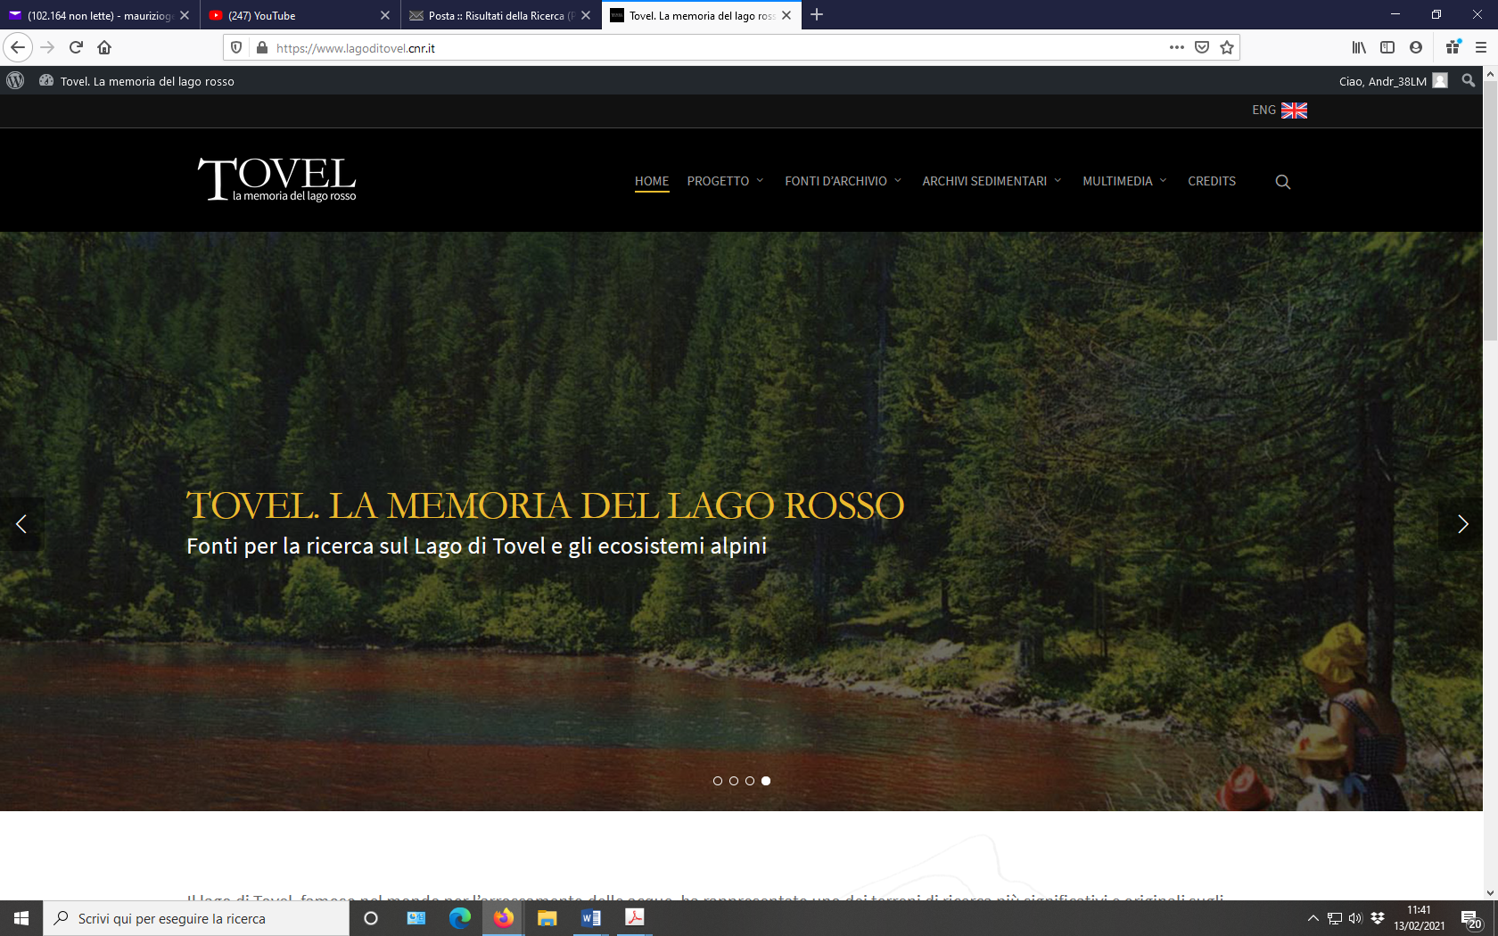

Figura 1. Homepage portale tematico.

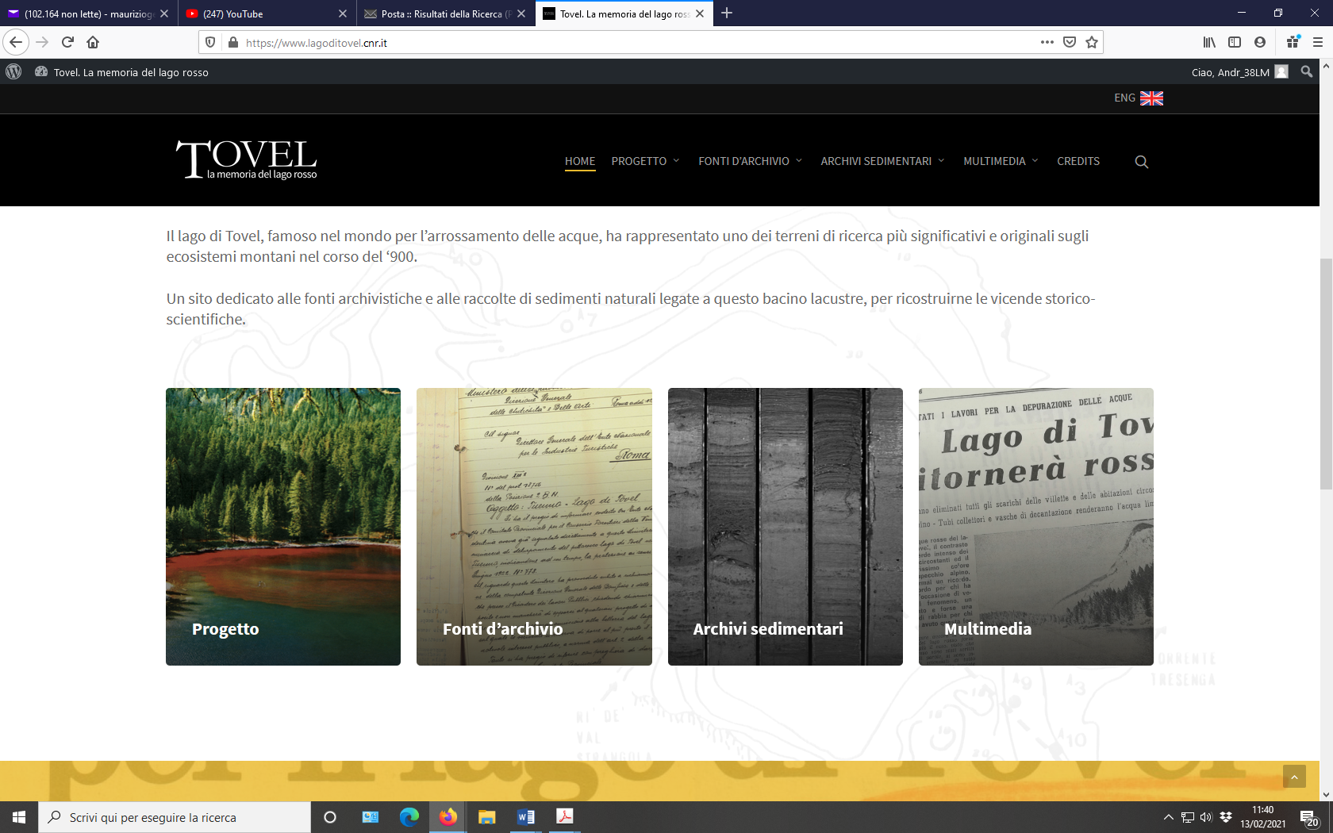

Figura 2. Homepage portale tematico – dettaglio sezioni.

